

Kupní smlouva
(dále jen „Smlouva“) uzavřená v souladu s ustanovením § 2079 a násl. zákona č. 89/2012 Sb., občanský zákoník (dále jen „OZ“)

SMLUVNÍ STRANY

  - Archeologický ústav AV ČR, Praha, v. v. i.,
se sídlem: Letenská 123/4, 118 00 Praha 1, jednající: Mgr. Jan Mařík, Ph.D., ředitel,
zapsaný v rejstříku veřejných výzkumných institucí Ministerstva školství, mládeže a tělovýchovy České republiky.
IČO: 67985912 DIČ: CZ67985912
Bankovní spojení:
Číslo účtu:
(dále jen „Kupující“) a

Hexagon Metrology s.r.o.,
se sídlem: Boudníkova 2538/13, 180 00 Praha 8, jednající: Ing. Jaroslav Veselý, jednatel,
zapsaná v obchodním rejstříku vedeném Městským soudem v Praze, odd. C, vložka 125041. IČO: 27897958
DIČ: CZ27897958
Bankovní spojení:
Číslo účtu:
(dále jen „Prodávající“),
(dále společně jen „Smluvní strany“ nebo každý z nich samostatně jen „Smluvní strana“).

ZÁKLADNÍ USTANOVENÍ

  - Kupující je účastníkem v postavení partnera projektu reg. č. CZ.02.01.01/00/22_008/0004593 v rámci Operačního programu Jan Amos Komenský (dále jen „OP JAK“) s názvem „Připraveni na budoucnost: porozumění dlouhodobé odolnosti lidské kultury“ (dále jen „Projekt“), pro nějž je určen předmět plnění dle této Smlouvy a z jeho podpory je též financován.

  - Kupující pořizuje předmět plnění dle Smlouvy za účelem 3D skenování archeologických nálezů.

  - Prodávající je vybraným dodavatelem zadávacího řízení k veřejné zakázce malého rozsahu na dodávky vyhlášeného Kupujícím pod názvem „3D Skener – nové zadání“. (dále jen
„Zadávací řízení“) na dodání předmětu plnění dle Smlouvy.

  - Výchozími podklady pro dodání předmětu plnění dle Smlouvy jsou
    - Technické specifikace předmětu plnění jako Příloha č. 1

    - Nabídka Prodávajícího podaná v rámci Zadávacího řízení v rozsahu té části, která předmět plnění technicky popisuje (dále jen „Nabídka“) jako Příloha č. 2.

V případě kolize Smlouvy a některé z Příloh nebo Příloh Smlouvy navzájem má přednost technický požadavek vyšší úrovně a jakosti nebo ustanovení výhodnější pro Kupujícího.

  - Prodávající prohlašuje, že disponuje veškerými odbornými předpoklady potřebnými pro dodání předmětu plnění, k činnosti dle Smlouvy je oprávněn a na jeho straně neexistují žádné překážky, které by mu bránily předmět plnění dle Smlouvy dodat.

  - Prodávající bere na vědomí, že dodání předmětu plnění ve stanovené době a kvalitě, jak vyplývá z Příloh č. 1 a 2 Smlouvy (včetně předání a vyúčtování), je pro Kupujícího zásadní. V případě, že Prodávající nesplní smluvní požadavky, může Kupujícímu vzniknout škoda.

PŘEDMĚT SMLOUVY

  - Předmětem této Smlouvy je závazek Prodávajícího dodat Kupujícímu zařízení k vytváření 3D modelů reálných objektů
specifikované v Přílohách č. 1 a 2 této Smlouvy (dále jen „Zařízení“) a převést na Kupujícího vlastnické právo k Zařízení a závazek Kupujícího Zařízení převzít a zaplatit Prodávajícímu sjednanou cenu.

  - Součástí plnění je:

    - doprava Zařízení dle Příloh č. 1 a 2 této Smlouvy do místa plnění, jeho vybalení a kontrola,

    - instalace Zařízení a jeho zprovoznění v místě plnění,

    - provedení zkoušek Zařízení za účelem ověření jeho funkčnosti, dle dokumentace výrobce Zařízení,

    - dodání instrukcí a návodů k obsluze a údržbě Zařízení v českém nebo anglickém jazyce Kupujícímu, a to v elektronické nebo tištěné podobě,

    - zaškolení obsluhy zaměřené na ovládání Zařízení po úspěšně dokončené instalaci – minimálně 3 pracovníků Kupujícího po dobu alespoň 1 den (8 hodin),

    - záruční servis,

    - zajištění technické podpory.

  - Prodávající odpovídá za to, že Zařízení bude v souladu s touto Smlouvou včetně Příloh, platnými technickými a kvalitativními normami, a že jej Kupující bude moci užívat k danému účelu. V případě kolize norem platí vždy norma nebo ta její část, v níž jsou stanovena přísnější kritéria.

DOBA PLNĚNÍ

  - Prodávající je povinen oznámit Kupujícímu termín dodání Zařízení v předstihu alespoň 2 týdnů.

  - Prodávající se zavazuje dodat Zařízení Kupujícímu dle čl 3.2.1. Smlouvy nejpozději do 2 měsíců ode dne uzavření Smlouvy.

  - Prodávající se dále zavazuje řádně předat Zařízení Kupujícímu dle odst. 9.4 Smlouvy nejpozději do 10 pracovních dnů ode dodání. Konkrétní termín předání Zařízení, v rámci kterého dojde rovněž k instalaci Zařízení dle odst. 3.2.2. Smlouvy, zkouškám Zařízení dle odst. 3.2.3 Smlouvy a zaškolení obsluhy dle odst. 3.2.5. Smlouvy, bude určen písemnou dohodou Smluvních stran. Nedohodnou-li se Smluvní strany na konkrétním termínu předání Zařízení, platí, že předání bude provedeno poslední den lhůty uvedené v první větě tohoto odstavce.

CENA, FAKTURACE, PLACENÍ

  - Kupní cena vychází z Nabídky a činí 1 166 800,- Kč (slovy: jeden milion jedno sto šedesát šest tisíc osm set Kč) bez daně z přidané hodnoty (dále jen „Kupní Cena“).

  - Kupní Cena zahrnuje veškeré plnění Prodávajícího směřující ke splnění požadavků Kupujícího dle této Smlouvy, včetně veškerých poplatků, cla, pojištění, nákladů na dopravu apod.

  - Kupní Cenu je Prodávající oprávněn fakturovat po řádném předání a převzetí Zařízení dle odst. 9.4 Smlouvy, v případě předání s vadami nebo nedodělky dle odst. 9.7 Smlouvy pak teprve po jejich odstranění. Daň z přidané hodnoty vypořádají Smluvní strany dle platných českých právních předpisů.

  - Daňové doklady – faktury vystavené Prodávajícím na základě této Smlouvy musí obsahovat všechny náležitosti stanovené zákonem č. 235/2004 Sb., o dani z přidané hodnoty, v platném znění, číslo této Smlouvy a údaj o tom, že Zařízení je dodáváno pro účely Projektu „Připraveni na budoucnost: porozumění dlouhodobé odolnosti lidské kultury“, reg. č. CZ.02.01.01/00/22_008/0004593.

  - Kupující preferuje elektronickou fakturaci na elektronickou adresu .

Vystavené faktury nesmí být v rozporu s mezinárodními dohodami o zamezení dvojího zdanění, budou-li se na konkrétní případ vztahovat.

  - Lhůta splatnosti daňových dokladů je třicet (30) dnů od data jejich doručení Kupujícímu. Zaplacením účtované částky se rozumí den jejího odeslání na účet Prodávajícího.

  - Pokud faktura nebude vystavena v souladu s platebními podmínkami stanovenými Smlouvou nebo nebude splňovat požadované zákonné náležitosti, je Kupující oprávněn ji Prodávajícímu vrátit jako neúplnou k doplnění, resp. nesprávně vystavenou k novému vystavení, a to ve lhůtě pěti (5) pracovních dnů od data jejího doručení Kupujícímu. Kupující přitom není v prodlení s úhradou Kupní Ceny nebo její části. Nová lhůta splatnosti začne plynout dnem doručení opravené nebo nově vyhotovené faktury Kupujícímu.

  - Kupující je oprávněn pozastavit či jednostranně započítat proti pohledávkám Prodávajícího kteroukoli z plateb z důvodu:

    - škody způsobené Prodávajícím,

    - smluvní pokuty.

  - Prodávající není oprávněn započítat žádnou svou pohledávku proti pohledávce Kupujícího z této Smlouvy.

VLASTNICKÉ PRÁVO

Vlastnické právo k Zařízení a zároveň i související nebezpečí škody přechází na Kupujícího řádným předáním Zařízení dle odst. 9.4 Smlouvy.

MÍSTO PLNĚNÍ
Místem plnění je místnost č. 1.42 v budově sídla Kupujícího.

SOUČINNOST SMLUVNÍCH STRAN

  - Prodávající se zavazuje upozornit Kupujícího na případné překážky na své straně, které mohou negativně ovlivnit řádné dodání Zařízení.

  - Prodávající je povinen upozornit Kupujícího na nevhodně provedenou připravenost místa plnění, pokud je to možné.

  - Prodávající je ve smyslu ustanovení § 2 písm. e) zákona č. 320/2001 Sb., o finanční kontrole ve veřejné správě a o změně některých zákonů (zákon o finanční kontrole), povinen spolupůsobit při výkonu finanční kontroly. Prodávající se rovněž výslovně zavazuje poskytnout Kupujícímu součinnost v případě kontrol oprávněných subjektů v souvislosti s Projektem.

  - Prodávající se zavazuje uschovat dokumenty, které v souvislosti s plněním této Smlouvy obdržel od Kupujícího či předal Kupujícímu, pro případnou kontrolu, a to po dobu stanovenou právními předpisy, resp. po dobu, která je k archivaci dokumentů stanovena pravidly Projektu.

DODÁNÍ, INSTALACE, PŘEDÁNÍ

  - Prodávající na své náklady přepraví Zařízení do místa plnění dle článku 7. Je-li dodávka neporušená, vystaví Kupující Prodávajícímu potvrzení o dodání Zařízení; tím není dotčeno právo Kupujícího vytknout Prodávajícímu zjevné vady Zařízení až do řádného dokončení předávacího řízení dle čl. 9.4. této Smlouvy.

  - Prodávající provede a zdokumentuje instalaci Zařízení a provede zkoušky Zařízení dle odst. 3.2.3 spočívající v ověření jeho funkčnosti.

  - Součástí předávacího řízení je předání technické dokumentace vztahující se k Zařízení, návodu k užívání, prohlášení o shodě dodaného Zařízení, všech jeho součástí a příslušenství se schválenými standardy.

  - Předávací řízení je ukončeno předáním Zařízení Kupujícímu potvrzeným předávacím protokolem (dále jen „Předávací protokol“). Předávací protokol obsahuje tyto povinné náležitosti:

    - Identifikační údaje o Prodávajícím, Kupujícím a případných subdodavatelích,

    - popis Zařízení včetně soupisu komponent a všech sériových / výrobních čísel,

    - popis provedených zkoušek dle odst. 3.2.3 včetně dosažených parametrů,

    - potvrzení o zaškolení obsluhy dle odst. 3.2.5,

    - seznam technické dokumentace včetně manuálu,

    - případná výhrada Kupujícího týkající se drobných vad a způsobu a doby jejich odstranění a

    - datum vyhotovení Předávacího protokolu.

  - Předání Zařízení nezbavuje Prodávajícího odpovědnosti za škody vzniklé v důsledku vad Zařízení.

  - Kupující není povinen převzít Zařízení, které by vykazovalo vady, byť by tyto samy o sobě ani ve spojení s jinými nebránily užívání Zařízení. V takovém případě vydá Kupující Prodávajícímu zápis o nepřevzetí Zařízení s uvedením důvodu.

  - Nevyužije-li Kupující svého práva dle předchozího odstavce, uvedou Prodávající a Kupující v Předávacím protokolu soupis zjištěných vad včetně způsobu a termínu jejich odstranění. Nedojde-li k dohodě mezi Smluvními stranami o termínu odstranění vad, platí, že vady mají být odstraněny ve lhůtě 48 hodin ode dne podpisu Předávacího protokolu.

ZAJIŠTĚNÍ TECHNICKÉ PODPORY

  - Prodávající je povinen poskytovat Kupujícímu bezplatné konzultace a technickou podporu vztahující se k předmětu plnění po dobu trvání záruční doby.

  - Prodávající se dále zavazuje poskytnout Kupujícímu konzultace a technickou podporu vztahující se k předmětu plnění i v pozáruční době, a to kdykoli do 7 let ode dne předání a

převzetí Zařízení, v případě, že si Kupující tyto služby u Prodávajícího objedná.

ZÁSTUPCI, OZNAMOVÁNÍ:

  - Prodávající zmocnil tyto zástupce odpovědné za dodávku Zařízení a komunikaci s Kupujícím:
, obchodní ředitel
e-mail: tel. :
, aplikační inženýr
e-mail: tel. :

  - Kupující zmocnil tyto zástupce odpovědné za převzetí Zařízení a komunikaci s Prodávajícím:
e-mail: tel. :

  - Osoby dle odst. 11.1 a 11.2 lze změnit jednostranným písemným prohlášením Smluvní strany doručeným druhé Smluvní straně.

  - Veškerá oznámení učiněná mezi Smluvními stranami podle této Smlouvy musí být vyhotovena písemně a doručena druhé Smluvní straně osobně (s písemným potvrzením o převzetí) nebo doporučeným dopisem (na adresu Kupujícího či Prodávajícího uvedenou v záhlaví Smlouvy) nebo elektronicky prostřednictvím datové schránky nebo e-mailem se zaručeným elektronickým podpisem na adresu arupraha@arup.cas.cz v případě Kupujícího a v případě Prodávajícího.

  - Ve věcech odborných nebo technických (oznámení potřeby záručního servisu apod.) je přípustná elektronická komunikace prostřednictvím osob dle odst. 11.1 a 11.2 na zde uvedené e-mailové adresy.

PŘEDČASNÉ UKONČENÍ SMLOUVY

  - Kupující je oprávněn od Smlouvy odstoupit bez jakýchkoliv sankcí na jeho straně, nastane- li některá z níže uvedených skutečností:

    - Prodávající nesplní lhůtu dle odst. 4.2 Smlouvy,

    - Prodávající nesplní lhůtu dle odst. 4.3 Smlouvy,

    - při předání Zařízení (kdykoli do dokončení předávacího řízení dle odst. 9.4. této Smlouvy) nebudou splněny technické parametry či podmínky dle požadované technické specifikace podle Příloh č. 1 a 2 a dle platných technických norem,

    - Zařízení vykazuje po dodání zjevné vady, které budou Prodávajícímu vytčeny ve lhůtě dle odst. 9.1. této Smlouvy,

    - Prodávající neodstraní včas vady uvedené v soupisu zjištěných vad v rámci

Předávacího protokolu podle odst. 9.7,

    - vyjdou najevo skutečnosti svědčící o tom, že Prodávající nebude schopen Zařízení dodat,

    - byl podán návrh na zahájení insolvenčního řízení nebo učiněny úkony k zahájení likvidačního řízení ohledně Prodávající, neprokáže-li Prodávající Kupujícímu, že je takový návrh nebo úkon svévolný a neodůvodněný.

  - Prodávající je oprávněn od Smlouvy odstoupit v případě, že Kupující je v prodlení se zaplacením faktury delším než 2 měsíce s výjimkou případů, kdy Kupující nezaplatil fakturu z důvodu vady dodaného Zařízení nebo porušení Smlouvy Prodávajícím.

  - Zákonné důvody pro odstoupení od Smlouvy kteroukoli ze Smluvních stran nejsou dotčeny.

  - Účinky odstoupení od Smlouvy nastávají dnem doručení písemného oznámení jedné Smluvní strany o odstoupení od Smlouvy druhé Smluvní straně. Smluvní strana, které bylo před odstoupením od Smlouvy poskytnuto plnění druhou Smluvní stranou, toto plnění vrátí do 30 dnů ode dne odeslání vyrozumění o odstoupení odstupující Smluvní stranou, nestanoví-li odstupující Smluvní strana delší lhůtu.

  - V případě předčasného ukončení Smlouvy je Prodávající povinen zajistit odvoz Zařízení z místa plnění ve lhůtě 30 dnů od data, kdy odstoupení od Smlouvy nabylo účinnosti. Kupující poskytne Prodávajícímu potřebnou součinnost obdobnou součinnosti při instalaci Zařízení. Náklady na odvoz hradí ta Smluvní strana, která porušením Smlouvy její předčasné ukončení způsobila.

POJIŠTĚNÍ, ODPOVĚDNOST ZA ŠKODU

  - Prodávající se zavazuje pojistit Zařízení proti veškerým rizikům, a to alespoň ve výši Kupní Ceny a po dobu vymezenou zahájením přepravy až do předání (odevzdání) Kupujícímu. V případě porušení této povinnosti odpovídá Prodávající za vzniklou škodu.

  - Prodávající odpovídá za škodu, kterou sám způsobí, rovněž odpovídá Kupujícímu za škodu, kterou způsobí třetí osoby, které Prodávající zavázal provést plnění dle této Smlouvy nebo jeho část.

ZÁRUKA, MIMOZÁRUČNÍ SERVIS

  - Prodávající poskytuje Kupujícímu záruku za jakost Zařízení minimálně po dobu 6 měsíců. Záruka se nevztahuje na součásti Zařízení, které mají charakter spotřebního materiálu a které podléhají vysokému mechanickému opotřebení. Současně platí, že takové součásti musí být explicitně označeny v technické dokumentaci k Zařízení jako součásti, na které se záruka nevztahuje.

  - Záruka za jakost počíná běžet dnem následujícím po podpisu Předávacího protokolu dle odst. 9.4 Smlouvy.

  - Prodávající se zavazuje zajistit v rámci záruky bezplatný servis Zařízení (odstraňování záručních vad), a to prostřednictvím autorizovaných servisních techniků. Prodávající se rovněž zavahuje provádět v rámci sjednané Kupní ceny pravidelné servisní prohlídky Zařízení autorizovaným servisním technikem v místě předání Zařízení v rozsahu

stanoveném výrobcem po celou dobu záruční doby dle této Smlouvy.

  - Zjistí-li Kupující na Zařízení závadu, vyzve Prodávajícího k jejímu odstranění prostřednictvím běžné elektronické zprávy odeslané na adresy: prague.portableservice@hexagon.com a

  - Nedohou-li se Smluvní strany v konkrétním případě písemně jinak, platí, že Prodávající je povinen od odeslání výzvy dle předchozího odstavce

    - do 48 hodin navrhnout způsob odstranění závady,

    - do 3 pracovních dnů zahájit záruční opravu,

    - do 30 dnů závadu odstranit.

  - Náklady související se záruční opravou včetně přepravného a cestovného vždy hradí Prodávající.

  - Opravené Zařízení předá Prodávající Kupujícímu na základě předávacího protokolu o opravě závady (dále jen „Protokol o opravě závady“) obsahujícího potvrzení obou Smluvních stran, že Zařízení bylo zbaveno závady.

  - Doba záruky poskytnutá na Zařízení dle čl. 14.1 Smlouvy se prodlužuje o dobu, která uplyne ode dne uplatnění reklamace do odstranění vady, na kterou se vztahuje záruka dle této Smlouvy. Na opravenou část Zařízení se dále vztahuje záruční doba dle odst. 14.1, která počíná běžet dnem odstranění závady dle Protokolu o opravě závady.

  - Vykazuje-li Zařízení závady, pro které jej nelze prokazatelně užívat v plném rozsahu více jak 60 dnů (doba závad) během šesti nebo méně po sobě jdoucích měsíců záruční doby, je Prodávající povinen odstranit vadu dodáním nového Zařízení bez vady dle § 2106 odst.
(1) písm. a) OZ, a to ve lhůtě 30 dnů ode dne odeslání výzvy k dodání, nedohodnou-li se Smluvní strany jinak.

  - Prodávající se zavazuje, že po dobu trvání záruční doby v případě požadavku Kupujícího zajistí rovněž mimozáruční servis (spočívající zejména v odstranění závad Zařízení, na které se navztahuje poskytnutá záruka a provedení servisních prohlídek zařízení nad rámec sjednaný v odst. 14.3 Smlouvy) v místě dodání a předání Zařízení včetně oprav, dodávky náhradních dílů a dopravy a práce servisního technika za cenu nepřevyšující cenu obvyklou, a to za podmínek dle odst. 14.4 a 14.5.

  - Prodávající se zavazuje, že po uplynutí záruční doby v případě požadavku Kupujícího zajistí servis Zařízení včetně oprav, dodávky náhradních dílů a dopravy a práce servisního technika za cenu nepřevyšující cenu obvyklou, a to alespoň do uplynutí 7 let ode dne předání a převzetí Zařízení.

SMLUVNÍ POKUTY

  - Kupující je oprávněn uplatnit vůči Prodávajícímu smluvní pokutu ve výši 0,1 % z Kupní Ceny za každý započatý den prodlení s plněním povinností dle odst. 4.2 a 14.10 Smlouvy.

  - Kupující má nárok na úhradu 500,- Kč za každý započatý den prodlení se zahájením záruční opravy dle odst. 14.5.

  - Kupující má nárok na úhradu 1.000,- Kč za každý započatý den prodlení s odstraněním vady po termínu k odstranění vady stanoveném touto Smlouvou nebo způsobem v této Smlouvě uvedeným.

  - V případě uplatnění důvodů pro odstoupení od Smlouvy dle odst. 12.1.3 je Kupující oprávněn uplatnit vůči Prodávajícímu smluvní pokutu ve výši 10 % Kupní Ceny.

  - Pro případ prodlení s úhradou kterékoli splatné pohledávky (peněžitého dluhu) dle Smlouvy je prodlévající Kupující či Prodávající (dlužník) povinen zaplatit druhé Smluvní straně (věřiteli) úrok z prodlení v zákonné výši za každý započatý den prodlení.

  - Smluvní pokuta je splatná do 30 dnů ode dne odeslání výzvy k zaplacení.

  - Zaplacením smluvní pokuty nejsou dotčeny nároky Smluvních stran na náhradu škody, použití ustanovení § 2050 OZ je vyloučeno.

  - Smluvní pokutu nelze uplatnit, je-li smluvní povinnost porušena v důsledku vyšší moci.

SPORY

V případě sporu Smluvních stran v souvislosti s touto Smlouvou je místní příslušnost určena sídlem Kupujícího.

MLČENLIVOST
Smluvní strany prohlašují, že zachovají mlčenlivost o skutečnostech, které se dozvědí v souvislosti s touto Smlouvou a při jejím plnění a jejichž zpřístupnění by mohlo druhé Smluvní straně způsobit újmu. Tím nejsou dotčeny zákonné povinnosti Kupujícího.

ZÁVĚREČNÁ A JINÁ UJEDNÁNÍ

  - Prodávající prohlašuje, že přejímá na sebe nebezpečí změny okolností ve smyslu ustanovení § 1765 odst. 2 OZ.

  - Veškeré změny či doplnění Smlouvy lze učinit pouze na základě písemné dohody Smluvních stran opatřené podpisy oprávněných zástupců Smluvních stran, neumožňuje-li jednostrannou změnu Smlouva či právní předpis.

  - Smlouva včetně všech příloh podléhá povinnosti uveřejnění v registru smluv v souladu se zákonem č. 340/2015 Sb., o zvláštních podmínkách účinnosti některých smluv, uveřejňování těchto smluv a registru smluv, v platném znění. Smluvní strany prohlašují, že veškeré informace uvedené ve Smlouvě a jejích přílohách nepovažují za obchodní tajemství ve smyslu § 504 OZ a udělují svolení k jejich zveřejnění. Uveřejnění Smlouvy zajistí Kupující.

  - Nedílnou součástí Smlouvy jsou tyto přílohy: Příloha č. 1: Technická specifikace
Příloha č. 2: Nabídka Prodávajícího v rozsahu části, která technicky popisuje Zařízení

  - V případě, že tato Smlouva bude vyhotovena a podepsána v listinné formě, bude vyhotovena ve dvou stejnopisech, z nichž každá ze Smluvních stran obdrží po jednom

vyhotovení. V případě, že tato smlouva bude vyhotovena a podepsána v elektronické/digitální podobě, každá Smluvní strana ji bude mít k dispozici, a to po jejím podepsání příslušnými elektronickými podpisy oběma Smluvními stranami.
  - Tato smlouva nabývá platnosti okamžikem jejího podpisu oběma Smluvními stranami a účinnosti dnem uveřejnění v registru smluv.

Za: Archeologický ústav AV ČR, Praha, v. v. i.

26. 08. 2024
Za: Hexagon Metrology s.r.o.

26. 08. 2024

Jméno: Mgr. Jan Mařík, Ph.D. Funkce: ředitel
Jméno: Ing. Jaroslav Veselý Funkce: jednatel

Příloha č. 1 - Technická specifikace

Zařízení musí zahrnovat součásti a splňovat technické podmínky uvedené níže v tabulce.

Č. | Popis a minimální specifikace Zařízení  stanovené Kupujícím | Popis a specifikace Zařízení nabízeného  Prodávajícím | Splňuje  ANO/NE
 | Základní parametry Zařízení
1 | Mobilní 3D optický skener založený na  technologii strukturovaného světla | Mobilní 3D optický skener založený na  technologii strukturovaného světla | ANO
2 | Počet kamer: min 2 | 2 | ANO
3 | Rozlišení kamer: min 10 MPx | 12 MPx | ANO
4 | Asymetrické uspořádání kamer s 3 různými  úhly triangulace pro lepší skenování dutin | Asymetrické uspořádání kamer s 3 různými  úhly triangulace | ANO
5 | Váha skeneru max. 5 kg | 4 kg | ANO
 | Zorné pole
6 | Úhlopříčka zorného pole: min. 80 mm | 90 mm | ANO
7 | Chyba měření rozteče koulí (SD) dle VDI2634-  3: max. 6 µm | 6 µm | ANO
 | Příslušenství
8 | Dvouosý rotační stůl pro polohování  skenovaného dílu s automatickým slučováním  skenovaných dat | Dvouosý rotační stůl pro polohování  skenovaného dílu s automatickým  slučováním skenovaných dat | ANO
9 | Stabilní stojan na kolečkách s protizávažím pro polohování skeneru a možností vyložení  do boku | Stabilní stojan na kolečkách s protizávažím pro polohování skeneru a možností  vyložení do boku | ANO
10 | Ovládací počítač, min. 64GB RAM, grafická karta s min. 12GB paměti, SSD disk o celkové  kapacitě min. 1TB | Ovládací počítač, 64GB RAM, grafická karta s pamětí 16GB, SSD disky o celkové  kapacitě 1,5TB | ANO

Příloha č.2 - Nabídka Prodávajícího

SmartScan-HE R12 (ART131013)
Mobilní 3D optický skener založený na technologii strukturovaného světla. Konstrukce s asymetrickým uspořádáním 2 kamer a s 3 různými úhly triangulace u možňuji snazší skenování dutin.
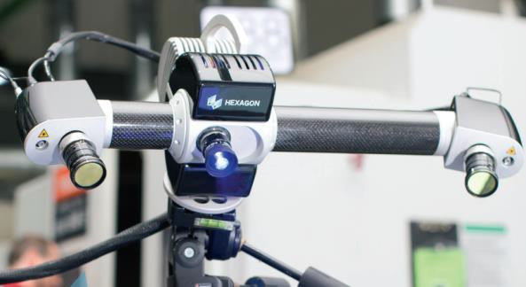
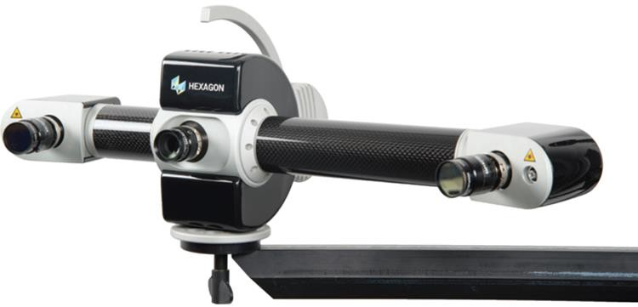
Technická specifikace
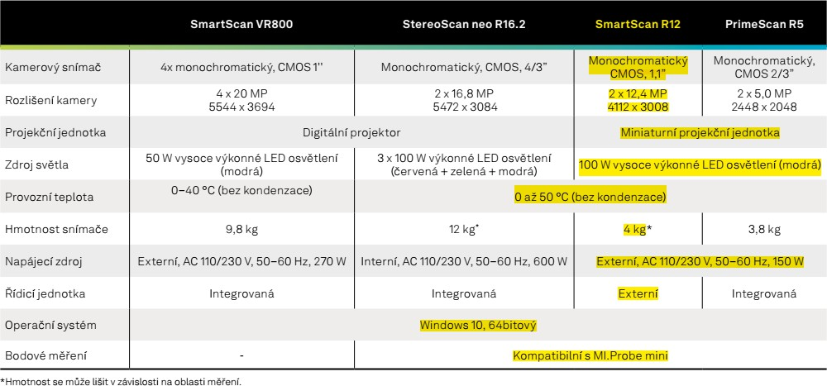

Zorné pole pro Aicon SmartScan SL – 90 mm

  - Kalibrační deska S.2 / jednostranná

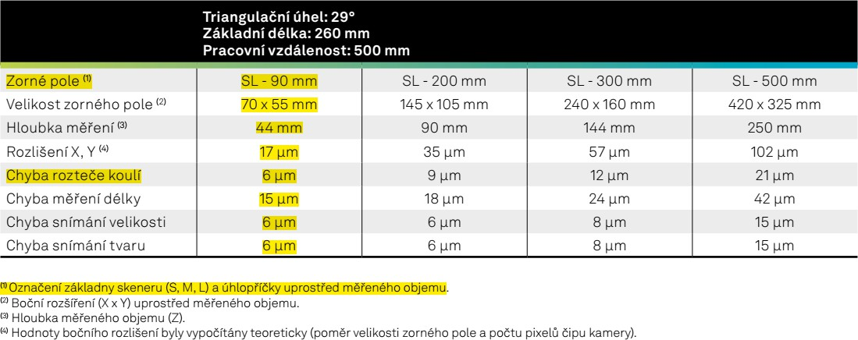
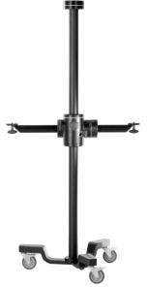
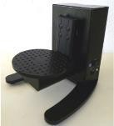
Specifikace přesnosti měření

Otočná a naklápěcí jednotka turntiltUNIT-S
Dvouosý rotační stůl pro polohování skenovaného dílu s automatickým slučováním skenovaných dat

Stojan pro skener
Stabilní stojan na kolečkách s protizávažím pro polohování skeneru a možností vyložení do boku

Ovládací počítač
Pracovní stanice
Procesor Intel Core i9, paměť RAM 64GB, pevný disk 512GB SSD + 1TB SATA, grafická karta Nvidia Quadro RTX A4000 16GB, Windows 10 Pro, 3 roky záruka, 27" LCD monitor

Školení 1 den u zákazníka

  - Doprava z výrobního závodu

Celková nabídková cena: 1 166 800 Kč bez DPH
Nabídková cena obsahuje všechny poplatky a veškeré další náklady spojenés plněním (doprava, pojištění, apod.)

